|  |  |  |
| --- | --- | --- |
|  |  |  |

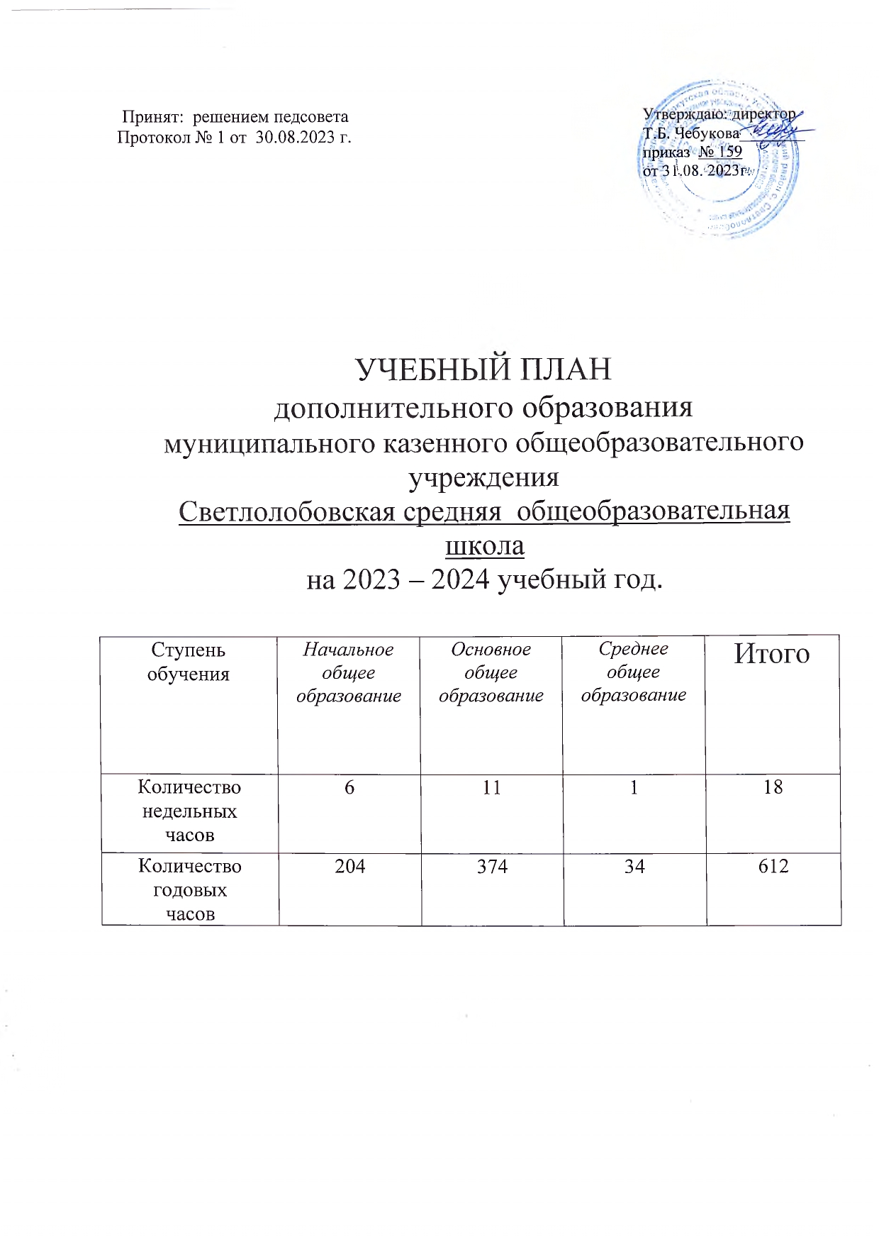

**Пояснительная записка**

К учебному плану дополнительного образования муниципального казенного общеобразовательного учреждения Светлолобовская средняя общеобразовательная школа на 2023 – 2024 учебный год.

Учебный план дополнительного образования муниципального общеобразовательного учреждения Светлолобовская средняя общеобразовательная школа на 2023-2024 учебный год разработан на основе:

нормативно - правовых актов:

Федеральный закон об образовании в Российской Федерации от 29.12.2012 г. № 273 – ФЗ.

СанПиН 2.4.4.1251-03 «Санитарно-эпидемиологические требования к учреждениям дополнительного образования детей (внешкольные учреждения)».

СанПиН 2.4.2.2821-10 «Санитарно-эпидемиологические требования к условиям и организации обучения в общеобразовательных учреждениях».

Приказ министерства образования и науки Российской Федерации (Минобрнауки России) от 29 августа 2013 года № 1008 г.Москва «Об утверждении Порядка организации и осуществления образовательной деятельности по дополнительным общеобразовательным программам».

Устав МКОУ Светлолобовская СОШ (п.2.3, п.3.1.12)

Программа по дополнительному образованию обучающихся.

Дополнительное образование в школе опирается на содержание основного образования, увеличивая временное пространство, в котором обучающиеся могут развивать свою творческую активность.

В 2023 – 2024 учебном году на дополнительное образование выделено 18 часов, работа кружков осуществляется по следующим направленностям: физкультурно-спортивная, естесственно - научная, туристко-краеведческая, художественная, научно-техническая.

В соответствии с лицензией работают кружки:

**физкультурно-спортивная направленность –** «Юный волейболист», «ОФП – начальная подготовка»;

**естественно - научная направленность-** «Занимательная математика», «Грамотей», «В мире английского языка», «Русский язык с увлечением», «Мир вокруг нас», «ОДНКНР», «Удивительная химия», «Силы в природе», «Практическая биология»

**туристко-краеведческая направленность –** «Юный экскурсовод»;

**художественная направленность –** «Талантиум»;

**научно – техническая направленность –** «Робототехника».

**Направленности дополнительного образования**

**1. Физкультурно-спортивная направленность**

***1.1 «Юный волейболист»***

Программа рассчитана на 1 год. В неделю 2 часа, в год 68 часов.

Руководитель кружка Медведев А.А.. кружок для учащихся 5-11 классов

***1.2 «ОФП – начальная подготовка»***

Программа рассчитана на 1 год. В неделю 1 час, в год 34 часа

Руководитель кружка Медведев А.А.. кружок для учащихся 1-4 классов

**2**. **Естественнонаучная направленность.**

***2.1 «Занимательная математика»***

Программа рассчитана на 1 год. В неделю 1 час, в год 34 часа.

Руководитель кружка Похолкова К.Ф. кружок для учащихся 1-4 классов

***2.2 «Грамотей»***

Программа рассчитана на 1 год. В неделю 1 час, в год 34 часа.

Руководитель кружка Пушмина Е.А. кружок для учащихся 1-4 классов

***2.3 «Мир вокруг нас»***

Программа рассчитана на 1 год. В неделю 1 час, в год 34 часа.

Руководитель кружка Смолянинова Ю.С. кружок для учащихся 1-4 классов

***2.4 « Русский язык с влечением»***

Программа рассчитана на 1 год. В неделю 1 час, в год 34 часа.

Руководитель кружка Несмеянова Т.П.. кружок для учащихся 1-4 классов

***2.5 « В мире английского языка»***

Программа рассчитана на 1 год. В неделю 2 часа, в год 68 часов.

Руководитель кружка Минкевич Н.В. кружок для учащихся 7-8 классов

***2.6 «ОДНКНР»***

Программа рассчитана на 1 год. В неделю 1 час, в год 34 часа.

Руководитель кружка Мурадян М.А. кружок для учащихся 5-6 классов

***2.7. «Удивительная химия»***

Программа рассчитана на 1 год. В неделю 1 час, в год 34 часа.

Руководитель кружка Петров А.И. кружок для учащихся 8-9 классов

***2.8. «Силы в природе».***

Программа рассчитана на 1 год. В неделю 1 час, в год 34 часа.

Руководитель кружка Медведев А.А. кружок для учащихся 7-8 классов

***2.9. «Практическая биология».***

Программа рассчитана на 1 год. В неделю 1 час, в год 34 часа.

Руководитель кружка Константинова Н.П. кружок для учащихся 5-6 классов

**3. Туристко-краеведческая направленность.**

***3.1 «Юный экскурсовод»***

Программа рассчитана на 1 год. В неделю 2 часа, в год 68 часов.

Руководитель кружка Минкевич Н.В. кружок для учащихся 5-9 классов

**4. Художественная направленность.**

***4.1 «Талантиум»***

Программа рассчитана на 1 год. В неделю 2 часа, в год 68 часов.

Руководитель кружка Медведева Н.А.. кружок для учащихся 1-9 классов

**5. Научно – техническая направленность.**

***5.1. «Робототехника»***

Программа рассчитана на 1 год. В неделю 1 час, в год 34 часа.

Руководитель кружка Петров А.И. кружок для учащихся 5-7 классов

Приложение № 1

Перечень дополнительных образовательных программ, реализуемых МКОУ Светлолобовской СОШ

|  |  |  |  |  |  |  |
| --- | --- | --- | --- | --- | --- | --- |
| № п/п | Название дополнительной образовательной программы | Автор | Срок реализации | Общее количество часов | Возраст обучающихся | Тип (статус) дополнительной образовательной программы |
| 1 | «Юный волейболист» | Медведев Андрей Александрович | 1 год | 68 | 11-17 лет | Авторская Протокол заседания педагогического совета № 1 от 30.08.2023 |
| 2 | «ОФП – начальная подготовка» | Медведев Андрей Александрович | 1 год | 34 | 7-11 лет | Авторская Протокол заседания педагогического совета № 1 от 30.08.2023 |
| 3 | «Занимательная математика» | Похолкова Кристина Федоровна | 1 год | 34 | 7-11 лет | Авторская Протокол заседания педагогического совета № 1 от 30.08.2023 |
| 4 | «Мир вокруг нас» | Смолянинова Юлия Сергеевна | 1 год | 34 | 7-11 лет | Авторская Протокол заседания педагогического совета № 1 от 30.08.2023 |
| 5 | «Грамотей» | Пушмина Елена Алексеевна | 1 год | 34 | 7-11 лет | Авторская Протокол заседания педагогического совета № 1 от 30.08.2023 |
| 6 | «Юный экскурсовод» | Минкевич Нина Витальевна | 1 год | 68 | 11-16 лет | Авторская Протокол заседания педагогического совета № 1 от 30.08.2023 |
| 7 | «В мире английского языка» | Минкевич Нина Витальевна | 1 год | 68 | 13-15 лет | Авторская Протокол заседания педагогического совета № 1 от 30.08.2023 |
| 8 | «Талантиум» | Медведева Наталья Александровна | 1 год | 68 | 7-16 лет | Авторская Протокол заседания педагогического совета № 1 от 30.08.2023 |
| 9 | «Робототехника»  Точка Роста | Петров Алексей Игоревич | 1 год | 34 | 11-14 лет | Авторская Протокол заседания педагогического совета № 1 от 30.08.2023 |
| 10 | «ОДНКНР» | Мурадян Марине Ахуриковна | 1 год | 34 | 11-13 лет | Авторская Протокол заседания педагогического совета № 1 от 30.08.2023 |
| 11 | «Удивительная химия»  Точка Роста | Петров Алексей Игоревич | 1 год | 34 | 14-16 лет | Авторская Протокол заседания педагогического совета № 1 от 30.08.2023 |
| 12 | «Силы в природе»  Точка Роста | Медведев Андрей Александрович | 1 год | 34 | 13-15 лет | Авторская Протокол заседания педагогического совета № 1 от 30.08.2023 |
| 13 | «Практическая биология»  Точка Роста | Константинова Нина Павловна | 1 год | 34 | 11-13 лет | Авторская Протокол заседания педагогического совета № 1 от 30.08.2023 |
| 14 | «Русский язык с увлечением» | Несмеянова Тамара Петровна | 1 год | 34 | 7-11 лет | Авторская Протокол заседания педагогического совета № 1 от 30.08.2023 |

Приложение №2

Комплектование по направленностям детских объединений

|  |  |  |  |
| --- | --- | --- | --- |
| Направленность | Общее количество | | |
| Объединений | Групп | Обучающихся |
| Физкультурно-спортивная | 2 | 2 | 24 |
| Естественно - научная | 9 | 9 | 108 |
| Художественная | 1 | 2 | 24 |
| Туристко-краеведческая | 1 | 1 | 12 |
| Научно - техническая | 1 | 1 | 12 |

Приложение № 3

Учебный план дополнительного образования детей

|  |  |  |  |  |  |  |  |  |  |  |
| --- | --- | --- | --- | --- | --- | --- | --- | --- | --- | --- |
|  |  | Нед. | Год | Количество групп | Нед. | Год | Количество групп | Нед. | Год | Количество групп |
| **1** | **Физкультурно-спортивная** | **3** | **102** | **2** |  |  |  |  |  |  |
| *1.1* | *«Юный волейболист»* | *2* | *68* | *1* |  |  |  |  |  |  |
| 1.1.1 | Средний школьный возраст |  |  |  |  |  |  |  |  |  |
| 1.1.2 | Старший школьный возраст |  |  |  |  |  |  |  |  |  |
| *1.2* | *«ОФП – начальная школа»* | *1* | *34* | *1* |  |  |  |  |  |  |
| 1.2.1 | Младший школьный возраст |  |  |  |  |  |  |  |  |  |
| **2** | **Естественно - научная** | **10** | **340** | **9** |  |  |  |  |  |  |
| *2.1* | *«Русский язык с увлечением»* | *1* | *34* | *1* |  |  |  |  |  |  |
| 2.1.1 | Младший школьный возраст |  |  |  |  |  |  |  |  |  |
| *2.2* | *«Занимательная математика»* | *1* | *34* | *1* |  |  |  |  |  |  |
| 2.2.1 | Младший школьный возраст |  |  |  |  |  |  |  |  |  |
| *2.3* | *«Мир вокруг нас»* | *1* | *34* | *1* |  |  |  |  |  |  |
| 2.3.1 | Младший школьный возраст |  |  |  |  |  |  |  |  |  |
| *2.4* | *«Грамотей* | *1* | *34* | *1* |  |  |  |  |  |  |
| 2.4.1 | Младший школьный возраст |  |  |  |  |  |  |  |  |  |
| *2.5* | *«В мире английского языка»* | *2* | *68* | *1* |  |  |  |  |  |  |
| 2.5.1 | Средний школьный возраст |  |  |  |  |  |  |  |  |  |
| *2.6* | *«ОДНКНР»* | *1* | *34* | *1* |  |  |  |  |  |  |
| 2.6.1 | Средний школьный возраст |  |  |  |  |  |  |  |  |  |
| *2.7* | *«Удивительная химия»* | *1* | *34* | *1* |  |  |  |  |  |  |
| 2.7.1 | Средний школьный возраст |  |  |  |  |  |  |  |  |  |
| *2.8* | *«Силы в природе»* | *1* | *34* | *1* |  |  |  |  |  |  |
| 2.8.1 | Средний школьный возраст |  |  |  |  |  |  |  |  |  |
| *2.9* | *«Практическая биология»* | *1* | *34* | *1* |  |  |  |  |  |  |
| 2.9.1 | Средний школьный возраст |  |  |  |  |  |  |  |  |  |
| **3** | **Туристко-краеведческая** | **2** | **68** | **1** |  |  |  |  |  |  |
| *3.1* | *«Юный экскурсовод»* | *2* | *68* | *1* |  |  |  |  |  |  |
| 3.1.1 | Средний школьный возраст |  |  |  |  |  |  |  |  |  |
| **4** | **Художественная направленность** | **2** | **68** | **2** |  |  |  |  |  |  |
| *4.1* | *«Талантиум»* | *1* | *34* | *1* |  |  |  |  |  |  |
| 4.1.1 | Младший школьный возраст |  |  |  |  |  |  |  |  |  |
| 4.2.1 | Средний школьный возраст |  |  |  |  |  |  |  |  |  |
| **5** | **Научно – техническая направленность** | **1** | **34** | **1** |  |  |  |  |  |  |
| *5.1* | *«Робототехника»* | *1* | *34* | *1* |  |  |  |  |  |  |
| 5.1.1 | Средний школьный возраст |  |  |  |  |  |  |  |  |  |

Приложение № 4

Список детских объединений

|  |  |  |  |  |  |  |  |
| --- | --- | --- | --- | --- | --- | --- | --- |
| № п/п | Направленность детского объединения | Название детского объединения | Часов в неделю | Количество воспитанников по годам обучения | | | ФИО руководителя детского объединения (педагога) |
| 1 | 2 | 3 |
| 1 | Естественно - научная направленность | «В мире английского языка» | 2 | 12 |  |  | Минкевич Нина Витальевна |
| 2 | Естественно - научная направленность | «Занимательная математика» | 1 | 12 |  |  | Похолкова Кристина Фёдоровна |
| 3 | Естественно - научная направленность | «Мир вокруг нас» | 1 | 12 |  |  | Смолянинова Юлия Сергеевна |
| 4 | Естественно – научная направленность | «Грамотей» | 1 | 12 |  |  | Пушмина Елена Алексеевна |
| 5 | Естественно – научная направленность | «Русский язык с увлечением» | 1 | 12 |  |  | Несмеянова Тамара Петровна |
| 6 | Естественно - научная направленность | «Практическая биология» | 1 | 12 |  |  | Константинова Нина Павловна |
| 7 | Естественно – научная направленность | «Удивительная химия» | 1 | 12 |  |  | Петров Алексей Игоревич |
| 8 | Естественно – научная направленность | «Силы в природе» | 1 | 12 |  |  | Медведев Андрей Александрович |
| 9 | Туристко-краеведческая направленность | «Юный экскурсовод» | 2 | 12 |  |  | Минкевич Нина Витальевна |
| 10 | Физкультурно-спортивная направленность | «Юный волейболист» | 2 | 12 |  |  | Медведев Андрей Александрович |
| 11 | Физкультурно-спортивная направленность | «ОФП – начальная подготовка | 1 | 12 |  |  | Медведев Андрей Александрович |
| 12 | Научно – техническая направленность | «Робототехника» | 1 | 12 |  |  | Петров Алексей Игоревич |
| 13 | Художественная направленность | «Талантиум» | 2 | 24 |  |  | Медведева Наталья Александровна |
| 14 | Естественно – научная направленность | «ОДНКНР» | 1 | 12 |  |  | Мурадян Марине Ахуриковна |

Приложение № 5

Нагрузка педагогов дополнительного образования детей

|  |  |  |  |
| --- | --- | --- | --- |
| № п/п | ФИО педагога | Количество часов в год | Количество часов в неделю |
| 1 | Минкевич Нина Витальевна | 136 | 4 |
| 2 | Медведев Андрей Александрович | 136 | 4 |
| 3 | Медведева Наталья Александровна | 68 | 2 |
| 4 | Пушмина Елена Алексеевна | 34 | 1 |
| 5 | Похолкова Кристина Фёдоровна | 34 | 1 |
| 6 | Смолянинова Юлия Сергеевна | 34 | 1 |
| 7 | Несмеянова Тамара Петровна | 34 | 1 |
| 8 | Петров Алексей Игоревич | 68 | 2 |
| 9 | Константинова Нина Павловна | 34 | 1 |
| 10 | Мурадян Марине Ахуриковна | 34 | 1 |